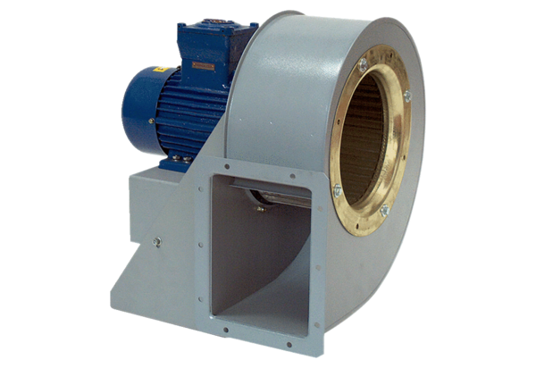Souffleur centrifuge GRM HD 25/2 ExUnité de conditionnement : 1 pièceGamme: C
Numéro de référence : 0073.0400Fabricant : MAICO

